26 El Rey Josías (2 Reyes 22 a 25)
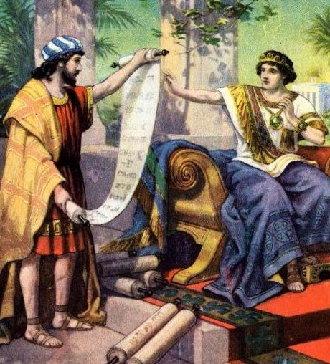
Entre los reyes de Israel y los de Judá hubo poca diferencia para calcular cuántoshubo buenos, es decir conformes a la religión de Israel en torno a Yawe, y cuántos hubo malos, entregado a los diversos ídolos de los pueblos de los entornos.
Es verdad que hubo reyes muy alabados por el texto bíblico, por el relato de los Reyes en el segundo libro. Y entre ellos sobresale el Rey Josías.
Josías subió al trono a los ocho años de edad, debido al asesinato de su padre, y reinó durante treinta y un años. Su madre se llamaba Yedidá. Y su padre Amon, que fue mal rey y murió asesinado de forma prematura. A su vez Amón había sucedido al peor de los reyes de Juda Manases. Este fue el rey más violento , injusto y entregado a los ídolos, de tal forma que hasta tributó culto al dios Moloc de los moabitas, que reclamaba sacrificios humanos.
Por eso cuando llego Josías, el ambiente fue un respiro para el Reino de Judá. Comenzó a orientar los tributos y las limosnas para reformar y mejorar el templo de Jerusalén, en el cual Manases hasta había introducido sus ídolos para tributarles a ellos los sacrificios que sólo podían ofrecer allí a Yaweh.
Mientras estaban haciendo las obras y las mejoras, el sumo sacerdote del momento, que se llamaba Jelcías, descubrió el libro de la Ley de Moisés, que había sido ocultado para que Manasés no lo quemara. Se lo llevó al Rey, que se lo hizo leer entero por sus cortesanos. Impresionado por el contenido y por los pecados que se habían cometido en el pueblo al respecto, convocó una asamblea general del pueblo para leer a todos el contenido del libro y para anunciar una intensa reforma religiosa.
A partir de ahí anduvo por todas partes destruyendo santuarios de ídolos, castigando a sacerdotes que se aprovechaban de la ignorancia del pueblo.
Lo que más agradó a los sacerdotes del templo es que mandó sacar del templo todo lo que tuviera que ver con las supersticiones y prejuicios de los reyes anteriores. Vestidos, vasos de culto, estatuas y todo lo que olía a idolatría fue quemado en el torrente Cedrón
El templo quedó purificado y reclamó a los sacerdotes una vida limpia y justa. Castigó a todo el que se alejara de las normas de la ley de Moisés. Devolvió a su reino lo que no estaban haciendo los del pueblo de Israel del Norte. Hizo lo posible por alejar de Judá la guerra, a pesar de que estaban surgiendo imperios ceracnos que reclamaban alianzas y en ocasiones tributos.
Dios le mandó por una profetisa de Jerusalén un mensaje: “Porque te has portado según pide Yaweh sabe que la paz va a reinar en tu casa durante tu vida. Y Yaweh te va a proteger de los enemigos, de modo que tus dias sean felices. Pero si los israelitas se vuelven al camino del mal, Yaweh tiene preparado ya el castigo que va a descargar sobre el pueblo que él sacó de Egipto y conel cual selló un pacto de fidelidad”.
En el año 612 la capital asiria, Nínive, fue conquistada por Nabopolasar, rey de Babilonia. Con esa conquista el Imperio de Babilonia cogió fortaleza y se orentó a conquistar todo el sur, llegando a Egipto
Josías aprovechó la caída de la monarquia asiria y reconquistó algunas zonas del norte del reino de Israel. En la primavera de 609 a. C., el faraón Necao II de Egipto quesi defender lo que quedaba de su aliana Asiria y envió grandes tropas hacia el norte para enfrentarse a la batalla que se esperaba .
Necao tomó la ruta de la Vía Maris con el apoyo de su flota del Mediterráneo. Pero intentó cruzar por tierra y encontró el paso del valle de Jezreel bloqueado por el ejército de Judá, dirigido por Josías en persona. La batalla duró poco y el mismo rey Josías murió enel campode batalla., cerca de la ciudad de Megido.​
Al regreso Necao se consdieró dueño de Judá y de Israel. Se enteró de que se había elegido como sucesor de Josías a su hijo Joacaz. Le tomó prisionero y él nombró a otro hijo del fallecido, Joaquim, Y se llevó preso a Joacaz.
